

**QUALIDADE DE SOFTWARE**

Nome completo

Bruno Barsan Faria Reani

Análise de Qualidade

Cidade

São Paulo

Ano 2023

# RESUMO

Abaixo realizaremos a análise de qualidade do iPhone X, aparelho produzido pela famosa empresa de tecnologia Apple.

SUMÁRIO

# 2.

1. RESUMO 2

2. SUMÁRIO 3

3. INTRODUÇÃO 4

4. O PROJETO 5

4.1 Detalhes do produto ou serviço 5

4.2 Tabela de Análise 5

4.3 Relatório 6

4.4 Evidências 7

4.5 Onde encontrar 8

5. CONCLUSÃO 8

6. REFERÊNCIAS BIBLIOGRÁFICAS 8

# INTRODUÇÃO

Neste projeto realizaremos a analise do produto: iPhone X, fabricado pela empresa de tecnologia Apple. Iremos realizar analisar diversos fatores, entre eles: Usabilidade, matéria-prima, durabilidade, performance e Design. Sabemos que a empresa é de tecnologia de ponta, colocaremos isso a teste, a fim de justificarmos a excelência da empresa.

# O PROJETO

O Objeto escolhido para analise de qualidade foi o celular iPhone X, a fim de testarmos: Usabilidade, matéria-prima, durabilidade, performance e Design.

## Detalhes do produto ou serviço

|  |  |
| --- | --- |
| **Nome do produto ou serviço:** | **IPHONE X** |
| **Fabricante:** | **APPLE** |
| **Tempo de uso:** | 2 ANOS |
| **Outros detalhes relevantes sobre o produto:** | **Aparelho comprado com tela danificada.** |

## Tabela de Análise

|  |  |  |
| --- | --- | --- |
| **Característica** | **Sua percepção** | **Referência da evidência [caso tenha]** |
| **Usabilidade:** | Utiliza o sistema operacional IOS, bem simples de usar com todas as ferramentas e aplicativos visíveis, sem a necessidade de utilizar o menu para acessá-los. |  |
| **Matéria prima:** | Como a maioria dos eletrônicos, entre matéria-prima e componentes, um iPhone é feito principalmente de metais, microchips e vidro. |  |
| **Performance:** | O iPhone X possui o chipset A11 Bionic, tem 64 bits, 3Gb de memória RAM, 6 núcleos e coprocessador M11. |  |
| **Design:** | O iPhone X tem a tela de 5,8 polegadas em formato 18:9. Ela é mais alongada do que o normal, tal qual virou moda entre os celulares mais poderosos do momento, também seguindo uma tendência da indústria. |  |
| **Durabilidade:** | O iPhone X, deixa a desejar no quesito bateria, com utilização de no máximo 18 horas. |  |

## Relatório

O aparelho é muito bom em parte de processador, rápido, leve e de design revolucionário, atende as necessidades tanto de quem trabalha com fotos, quanto quem trabalha com outros meios. Serve para qualquer tipo de público, porém um fator que desagrada a maioria dos usuários é a questão da pouca durabilidade da bateria.

## Evidências

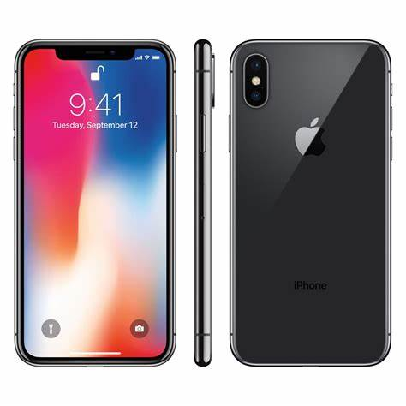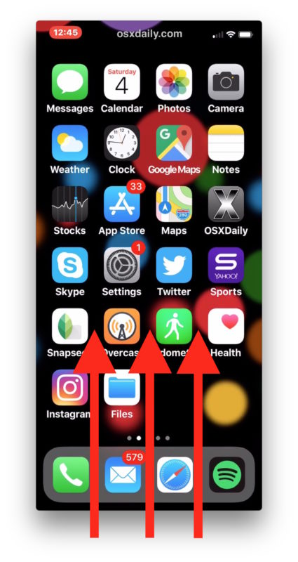

## Onde encontrar

O produto iPhone X pode ser encontrado em qualquer loja que venda eletroeletrônicos, como por exemplo: Fast Shop, Iplace, Mercado Livre, Carrefour e entre outros.

# CONCLUSÃO

Diferente poder analisar a qualidade de um produto que utilizo na maior parte do dia, em diferentes momentos. Com certeza olharei para tudo com um olhar mais crítico e realizar analises mentalmente.

# REFERÊNCIAS BIBLIOGRÁFICAS

Google e Apple.